Номинация: Эффективные средства, формы и инновационные методы работы с детьми с ограниченными возможностями здоровья

СТАТЬЯ
Формирование лексико-грамматических категорий и развитие связной речи у дошкольников с ТНР на основе первоначальных навыков программирования с использованием роботов «BeeBot»/ «Робомышь» и речевой технологии «Storytelling»

Лобанова Е.В., учитель-логопед
МАДОУ д/с № 59, г. Калининград

В настоящее время в образовательной практике накоплено достаточное количество методик, научных трудов, статей по формированию лексико-грамматических категорий и развитию связной речи дошкольников. Многие педагоги успешно используют в своей работе техники и технологии, заимствованные из других научных сфер.
В нашем детском саду продолжительное время использовались технологии программирования и «Storytelling». Педагоги отмечали высокую познавательную активность дошкольников, а также результативность усвоения предложенного материала. Решая задачи по повышению мотивации детей, используя принцип личностного подхода, специалист постоянно находится в постоянном поиске необычных идей, воплощая их в новые технологии и приемы.
Работа по формированию лексико-грамматических категорий и развитию связной речи порой монотонна и длительна, требует от дошкольника многократного повторения материала и высокой познавательной активности. Поэтому зачастую дети выполняют задания без интереса. К тому же современные дошкольники избалованы обилием игрушек и гаджетов, как следствие, заинтересовать их на занятии достаточно трудно. Возникла идея интеграции технологий программирования и «Storytelling».
Популяризация раннего развития технического творчества у детей старшего дошкольного возраста, создание у них первичных представлений азов программирования позволяет формировать все компоненты речи ребенка ненавязчиво, интересно и продуктивно, решая тем самым важнейшую задачу логопедической работы с дошкольниками, имеющими тяжелые речевые нарушения.
Технология «Storytelling» в сочетании с робомышью или роботом BeeBot позволяют педагогу:
- расширять возможности для развития и обогащения речи, воображения и коммуникативных навыков детей старшего дошкольного возраста;
- развивать инженерное мышление, творческие способности, технические навыки и познавательный интерес дошкольников;
- формировать навыки общения и сотворчества при работе в парах или в малой подгруппе;
- сочетать образование, воспитание и развитие дошкольников в режиме игры (учиться и обучаться в игре);
- объединять игру с речевой, исследовательской и экспериментальной деятельностью.
Кратко рассмотрим каждую из технологий в отдельности.
Storytelling– это инновационная технология развития речи детей. «Storytelling» в переводе с английского означает «рассказывание историй».
Игру «Storytelling» придумал и успешно опробовал на личном опыте Дэвид Армстронг, человек, далёкий от педагогики, глава крупнейшей международной корпорации, и предназначена игра была для взрослых.
Storytelling – это игра, которая интересна не только взрослым, но и детям. Состоит она из девяти кубиков, на которые наклеены 54 картинки, которые погружают в мир фантазий и приключений. В оригинале кубики сложны для дошкольников, но мы нашли и апробировали в своей работе другой вариант использования кубиков. Был изготовлен куб «Бросай-ка» сшитый из искусственной кожи, наполненные поролоном, состоящий из шести равных сторон квадратной формы. Каждая сторона имеет прозрачный, сделанный из мягкого пластика карман для вставки картинок. Пластиковый карман плотно прилегает к граням дидактического куба, что позволяет удерживать картинку при бросании мог катиться как мяч, все грани имеют покатые углы.
Рис. 1
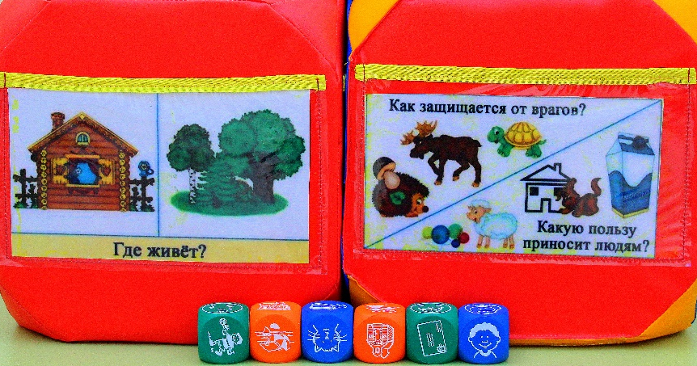

Что такое лого робот Робомышь или робот BeeBot? Это дружественный ребенку, программируемый мини-робот. Он прост в использовании и выполнен из прочных безопасных материалов, является одним из средств формирования информационно-коммуникационной грамотности детей дошкольного возраста. Огромным преимуществом этого робота является то, что его можно использовать как в совместной, так и в самостоятельной игровой деятельности ребенка, как индивидуально, так и в группе.
Рис.2
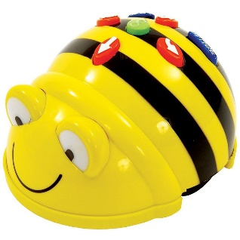

Прежде чем дети начнут программировать робота и решать образовательные задачи, которые ставит перед ними педагог, нужно научить их выстраивать и планировать маршрут робота посредством настольных и напольных игр, созданных нами специально для реализации данного проекта.
На начальном этапе реализации проекта дети знакомятся с роботом через настольные игры, роль робота выполняют фишки.
Следующий этап знакомства – дети представляют себя роботом и выполняют те задачи, которые им задает педагог: «…два шага вперед, три налево и т.д.».
На третьем этапе, дети работают с роботом на специализированном поле с клетками, самостоятельно составляя алгоритмы.
Для закрепления лексико-грамматических категорий были изготовлены поля по лексическим темам и несколько групп кубиков. Изучение лексической темы «Овощи. Фрукты» началось с простых команд. Дошкольник программировал мышь, для поиска фруктов или овощей, когда мышь становилась на нужное поле, воспитанник бросал кубик и отвечал на вопрос, схематически нанесенный на грань кубика, затем был добавлен второй кубик для формирования полноценного высказывания. Например, мышь остановилась на яблоке, ребенок бросает кубики, на первом выпадает грань см. рис.3, на втором см. рис.4, дошкольник составляет предложение: «Яблоко - это фрукт, растет в саду, на дереве, бывает желтого, красного или зеленого цвета».
Рис. 3 Рис.4

При изучении темы «Домашние и дикие животные» задание усложнялось, мышь должна добраться до животного более сложным путем.
Рис. 5
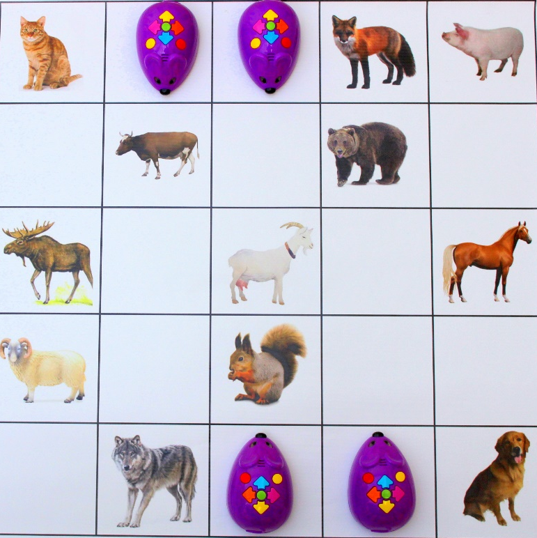
Ребенок программировал путь до заданного животного, проговаривая алгоритм, бросал кубики и составлял предложения.
Следующий этап подразумевал развитие связной речи дошкольника. К любому полю добавлялись кубики с случайными символами.
Чтобы детям было интересно, мы взяли за основу игру «Кубики историй» и адаптировали для детей с ограниченными возможностями здоровья. Правила этой игры просты и легко запоминаются детьми, суть её – «бросай» и «рассказывай».
Например, игра для одного ребёнка. Выбрать главного героя при помощи робомыши, бросить 6 кубиков на стол, разделить их на 2 части – начало истории, середина и развязка. Опираясь на кубики, ребенок рассказывает историю. Когда играет больше трех человек, кубики кидают по очереди и продолжают друг за другом историю. Педагог может начать историю, а дети будут продолжать ее рассказывать, бросая кубики. Таким образом, дети плавно переходят от одной картинки к другой и сочиняют необычные истории.
Рис. 6
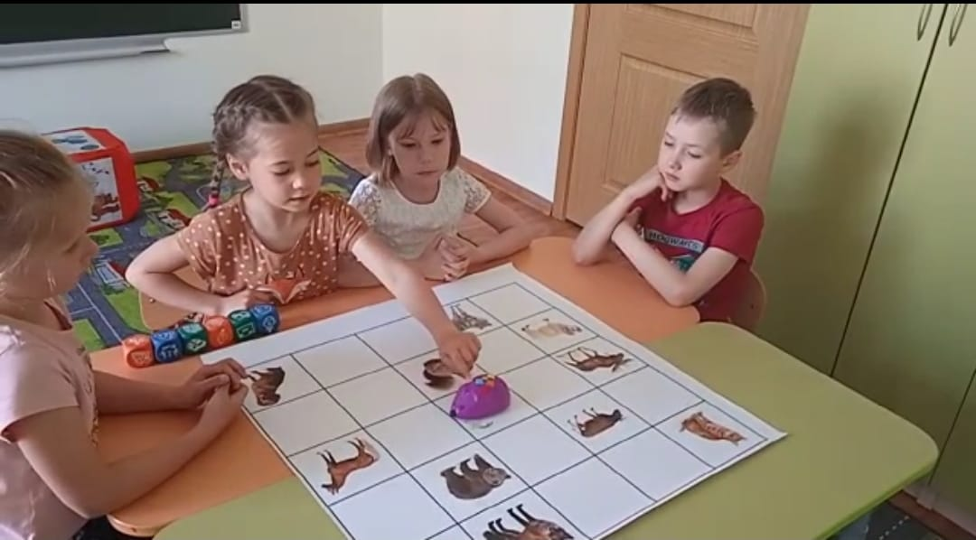

Интеграция технологий программирования и Storytelling включает в себя занятия с использованием разнообразных материалов, что позволяет варьировать материал занятия, развивая у детей навыки первоначального программирования, конструирования, моделирования ситуаций, умение составлять связные высказывания по предложенным фрагментам, как следствие, развивать воображение, фантазию, стратегическое и логическое мышление.

Используемая литература
- Ишмакова М. С. Конструирование в дошкольном образовании в условиях введения ФГОС: пособие для педагогов / М. С. Ишмакова; Всерос. уч.-метод. центр образоват. робототехники. — М.: Изд.-полиграф. центр «Маска», 2013.
- Программа курса «Образовательная робототехника». Томск:Дельтаплан, 2012.- 16с.
- «Робототехника для детей и родителей», Санкт-Петербург «Наука» 20с.
- Русакова А.С. Ключи к детской душе. Как рассказывать и сочинять истории и сказки. - М.: Обруч, 2015. -192 с.
- Симмонс А. Сторителлинг. Как использовать силу историй. - М.: Манн, Иванов и Фербер, 2013. - 177 с.
- Ташкинова Л. В. Программа дополнительного образования «Робототехника В детском саду» [Текст] // Инновационные педагогические технологии: материалы IV Междунар. науч. конф. (г. Казань, май 2016 г.). — Казань: Бук, 2016. — С. 230-232.
- Федорова С. В., Барчева А. А. Использование техники сторителлинг в работе с детьми дошкольного возраста // Молодой ученый. — 2017. — №16. — С. 515-518.
- Филиппов С. А. Робототехника для детей и родителей под редакцией д-ра техн. наук, проф. А. Л. Фрадкова, С.- П., «НАУКА», 2011.

